К спасателям станции "Строгино" обратился за помощью госинспектор по охране окружающей среды, доставивший на ПСС ребёнка 9 лет
06.07.2020
К спасателям станции "Строгино" обратился за помощью госинспектор по охране окружающей среды, доставивший на ПСС ребёнка 9 лет. У мальчика был сильный и глубокий порез на правой ступне, обильное кровотечение. Заместитель начальника "Строгино" Александр Гормашов и спасатель Максим Матвеев немедленно приступили к оказанию первой помощи. После того, как удалось остановить кровотечение, малыша, стойко перенёсшего болезненные процедуры, в сопровождении мамы отправили в больницу.
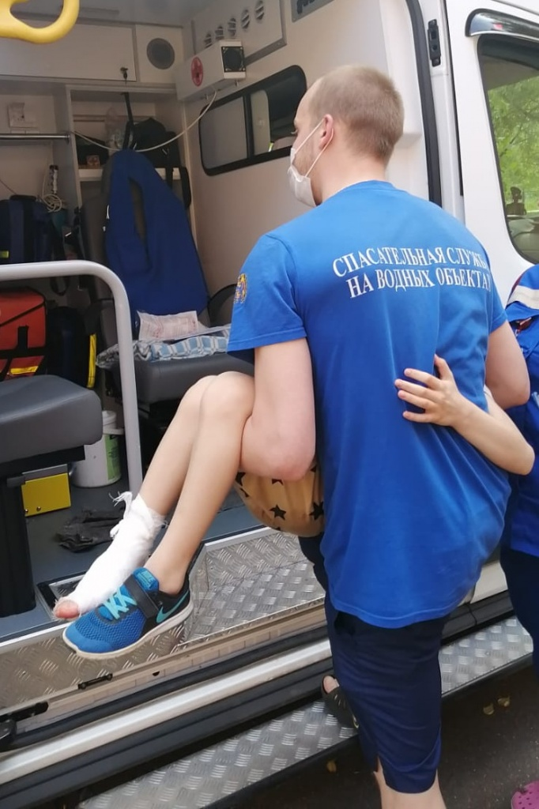

Адрес страницы: http://mgpss.mos.ru/presscenter/news/detail/9007336.html
ГКУ «Московская городская поисково-спасательная служба на водных объектах»

